

G20-婆婆与猫手游APP

项目开发计划

课程名称： 软件工程基础
负责人信息： 杨枨
组员信息： 31401341施凌虹
31601384 张琪
31601383 王淑雯
专业班级： 软件工程1601,1602
所在学院： 计算机与计算科学学院

目录
目录 2
1. 引言 3
1.1 版本历史 3
1.2 背景 3
1.3 项目简介 3
1.4 参考资料 3
2. 项目概述 4
2.1 工作内容 4
2.2 主要参加人员 4
2.3 产品 4
2.4 验收标准 5
2.5运行环境 5
2.6 完成项目的最迟期限 5
3. 实施计划 5
3.1 工作任务的分解与人员分工 5
3.2 接口人员 7
3.3 进度 7
3.4 预算 8
3.5 限制条件 8
4.专题计划要点 8
4.1人员培训计划 8
4.2测试计划 8
4.3质量保证计划 9
4.4会议记录 10

1. 引言

1.1 版本历史

版本/状态 | 参与者 | 起止日期 | 备注
项目计划0.1 | 施凌虹 王淑雯 张琪 | 2018.3.19-2018.3.22 | 起草
项目计划0.2 | 施凌虹 王淑雯 张琪 | 2018.3.23-2018.3.28 | 修改
项目计划0.3 | 施凌虹 王淑雯 张琪 | 2018.3.29-2018.3.30 | 修改
项目计划0.4 | 王淑雯 张琪 | 2018.4.26-2018.4.27 | 修改

1.2 背景
项目名称：婆婆与猫手游APP
项目提出者：杨枨
开发者：浙江大学城市学院SE2018春-G20小组
面向用户：在校学生，喜欢宠物的人群，项目提出者
基本要求：在要求时间内顺利通过课程要求，满足提出者的需求。
（高级要求：用户满意度高且下载率高。）

1.3 项目简介
婆婆与猫是一个手游APP。预备在安卓平台上架。婆婆和猫主要是以趣味娱乐为基础，辅助一些小故事增加趣味性。这款游戏主要模拟现实生活中养宠物的一些环节，比如喂食，撸撸等。主要角色为婆婆和猫。

1.4 参考资料
《软件工程导论》 清华大学出版社 张海藩等
《游戏专业概论》 清华大学出版社 陈洪 任科 李华杰 主编
《软件工程：实践者的研究方法第七版》 机械工业出版社 Roger S.Pressman著 郑人杰 马素霞等译

2. 项目概述

2.1 工作内容
可行性分析，项目计划，需求分析，阶段评审，设计软件，项目评审，编码实现，单元测试，总体测试，项目收尾。

2.2 主要参加人员
2.2.1 干系人联系方式
姓名 | 电话 | 邮箱 | 微信号 | QQ
施凌虹 | 17367073665 | 31401341@stu.zucc.edu.cn | hunter541448883 | 541448883
张琪 | 15968889260 | 31601384@stu.zucc.edu.cn | XYQQ-9703 | 1056402665
王淑雯 | 15988168048 | 31601383@stu.zucc.edu.cn | wsw18258226063 | 1392711356

2.2.2 干系人沟通
每周组织两次小组会议，周五上午10点半到12点，周日下午3点半到5点，会议地点随机。

2.3 产品
2.3.1 程序
名称 | 婆婆与猫
所用编程语言 | C#
存储形式 | Mysql
界面设计 | Axure RP8

2.3.2.文件
编号 | 名称 | 形式 | 介质
1 | 可行性分析 | 文档 | 电子
2 | 项目开发计划 | 文档 | 电子
3 | 总体设计报告 | 文档 | 电子
4 | 详细设计报告 | 文档 | 电子
X | 项目总结报告 | 文档 | 电子（纸质）

2.3.3.服务
开发、测试安装后期维护。

2.4 验收标准
优秀 | 合格 | 不合格
1)软件可正常运行  2)实现项目软件的各项功能需求  3)软件界面友好，易于交互  4)软件易于更新优化，添加新的功能 | 1)软件可正常运行  2)实现项目软件的各项功能需求的三分之二以上 | 1)软件不能正常运行  2)不能实现三分之二项目软件的各项功能需求

2.5运行环境
软件开发环境条件：
操作系统：Microsoft Windows 7，10
开发软件：C#，unity 3D
办公软件：Microsoft Office 2013，Microsoft project 2013
界面设计工具：Axure RP 8
负载测试工具：loadrunner 11等。

2.6 完成项目的最迟期限
2018年6月

3. 实施计划

3.1 工作任务的分解与人员分工

WBS表
一、项目基本概况
项目名称： |  | 婆婆与猫手游APP |  | 项目编号： |  |  | SE2018春-G20
制作人： |  | 施凌虹 |  | 审核人： |  |  | 王淑雯
项目经理： |  | 王淑雯 |  | 制作日期： |  |  | 2018/3/29
二、工作分解结构（R-负责；A-辅助；I-通知）
分解代码 | 任务名称 | 包含活动 | 人力资源 |  | 工期 | 施凌虹 |  | 王淑雯 | 张琪 |  | 输出
1.1.1 | 项目简介 | 项目提出 | 3 |  | 1 | R |  | A | A |  | PPT答辩
1.1.2 | 项目简介 | 文档书写 | 2 |  | 2 | R |  | A | A |  | PPT答辩
1.1.3 | 项目简介 | 审核汇报 | 3 |  | 1 | R |  | A | A |  | PPT答辩
1.2.1 | 可行性分析 | 技术可行性分析 | 3 |  | 1 | R |  | A | A |  | PPT答辩
1.2.2 | 可行性分析 | 操作可行性分析 | 3 |  | 1 | R |  | A | A |  | PPT答辩
1.2.3 | 可行性分析 | 经济可行性分析 | 3 |  | 1 | R |  | A | A |  | PPT答辩
1.2.4 | 可行性分析 | 文档书写 | 1 |  | 5 | R |  | A | I |  | PPT答辩
1.3.1 | 阶段评审 | 审核汇报 | 1 |  | 1 | R |  | A | A |  | PPT答辩
1.3.2 | 阶段评审 | PPT制作 | 1 |  | 4 | I |  | A | R |  | PPT答辩
1.3.3 | 阶段评审 | 文档整理 | 1 |  | 1 | I |  | A | R |  | PPT答辩
2.1.1 | 项目计划 | 人员分工 | 3 |  | 3 | R |  | A | A |  | PPT答辩
2.1.2 | 项目计划 | 任务分解 | 1 |  | 2 | R |  | A | I |  | PPT答辩
2.1.3 | 项目计划 | 文档书写 | 1 |  | 2 | R |  | A | I |  | PPT答辩
2.2.1 | 需求分析 | 需求获取 | 3 |  | 1 | A |  | R | A |  | PPT答辩
2.2.2 | 需求分析 | 需求建模 | 3 |  | 5 | I |  | R | A |  | PPT答辩
2.2.3 | 需求分析 | 数据流图 | 1 |  | 4 | I |  | R | I |  | PPT答辩
2.2.4 | 需求分析 | 建立数据字典 | 1 |  | 4 | R |  | I | I |  | PPT答辩
2.3.1 | 阶段评审 | 审核汇报 | 3 |  | 1 | R |  | A | A |  | PPT答辩
2.3.2 | 阶段评审 | PPT制作 | 1 |  | 4 | I |  | R | I |  | PPT答辩
2.3.3 | 阶段评审 | 文档整理 | 1 |  | 1 | I |  | R | I |  | PPT答辩
3.1.1 | 软件设计 | 总体设计 | 3 |  | 8 | I |  | R | A |  | PPT答辩  APP界面完整
3.1.2 | 软件设计 | 系统流程图 | 1 |  | 1 | I |  | R | I |  | PPT答辩  APP界面完整
3.1.3 | 软件设计 | 界面设计 | 2 |  | 6 | I |  | R | I |  | PPT答辩  APP界面完整
3.1.4 | 软件设计 | 软件结构设计 | 3 |  | 8 | I |  | A | R |  | PPT答辩  APP界面完整
3.1.5 | 软件设计 | 数据库设计 | 2 |  | 8 | I |  | A | R |  | PPT答辩  APP界面完整
3.1.6 | 软件设计 | 制订测试方案 | 1 |  | 3 | I |  | I | R |  | PPT答辩  APP界面完整
3.1.7 | 软件设计 | 文档书写 | 1 |  | 2 | I |  | R | I |  | PPT答辩  APP界面完整
3.2.1 | 阶段评审 | 审核汇报 | 3 |  | 1 | I |  | R | A |  | PPT答辩  APP界面完整
3.2.2 | 阶段评审 | PPT制作 | 1 |  | 4 | I |  | I | R |  | PPT答辩  APP界面完整
3.2.3 | 阶段评审 | 文档整理 | 1 |  | 1 | I |  | I | R |  | PPT答辩  APP界面完整
3.3.1 | 编码实现 | 代码编写 | 3 |  | 20 | R |  | A | A |  | App试玩体验可以，完整度高
3.3.2 | 编码实现 | 单元测试清单 | 1 |  | 3 | I |  | I | R |  | App试玩体验可以，完整度高
3.4.1 | 单元测试 | 测试 | 3 |  | 8 | A |  | A | R |  | App试玩体验可以，完整度高
3.4.2 | 单元测试 | 文档书写 | 1 |  | 3 | I |  | R | I |  | App试玩体验可以，完整度高
3.5.1 | 阶段评审 | 审核汇报 | 3 |  | 1 | I |  | R | A |  | App试玩体验可以，完整度高
3.5.2 | 阶段评审 | PPT制作 | 1 |  | 4 | I |  | R | I |  | App试玩体验可以，完整度高
3.5.3 | 阶段评审 | 文档整理 | 1 |  | 1 | I |  | I | R |  | App试玩体验可以，完整度高
3.5.1 | 总体测试 | 测试 | 3 |  | 5 | A |  | A | R |  | 最终报告
3.5.2 | 总体测试 | 文档书写 | 3 |  | 5 | A |  | R | A |  | 最终报告
3.6.1 | 项目收尾 | 文档整理 | 3 |  | 3 | A |  | R | A |  | 最终报告
3.6.2 | 项目收尾 | 审核汇报 | 3 |  | 3 | A |  | R | A |  | 最终报告

3.2 接口人员
外部联系人 | 角色 | 联系方式 |  | 对应内部联系人
外部联系人 | 角色 | 电话 | 邮箱 | 对应内部联系人
杨枨 | 教师 | 13357102333 | yangc@zucc.edu.cn | 施凌虹

3.3 进度
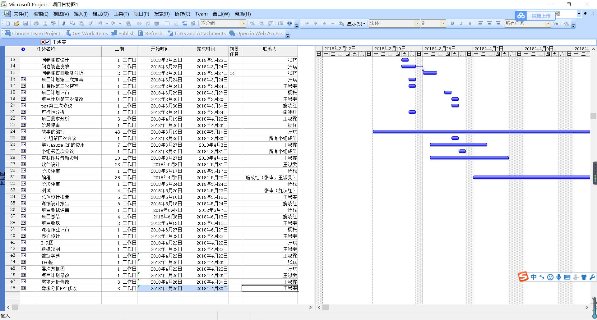

3.4 预算
暂无经济支出项目。

3.5 限制条件
经济限制没有经费，人员资源限制只有三个人，时间限制只有16周

4.专题计划要点

4.1人员培训计划

4.1.1开发人员培训
由于开发所要用到的相关知识也在本学期同步授课，之前已经学习过的知识也有或多或少的遗忘，要求小组内部在学习其他课程的同时自行培训来辅助开发。同时游戏开发需要开发人员下载熟悉一些软件的使用，工作量还是比较大的。
4.1.2用户人员培训计划
注：消费者用户操作简单，无需培训。

4.2测试计划
为了保证婆婆与猫手游系统的实现，特编写了此测试计划，对所开发软件的个功能模块和事例系统进行测试。
本测试计划供程序员在程序高度阶段参考，在系统测试阶段提供测试依据。本测试计划 主要用于发现系统开发过程中出现和各种不妥判之处，发现软件设计中的错误。
4.2.1测试内容

4.2.1.1单元测试
项目组的测试人员结合详细的计划,对单元模块开始进行测试.。

4.2.1.2系统测试
在小组完成了全部的开发工作后，将对软件进行全面的系统测试，使系统逐步完善和成熟。

4.2.1.3验收测试
客户体验系统操作，完成对功能、性能等各方面的验收测试。
测试序号 | 测试类型 | 负责人
1 | 功能 | 小组所有成员
2 | 系统 | 小组所有成员
3 | 验收 | 小组所有成员

4.2.2评价准则
4.2.2.1范围 ➢
1）所选择的测试用例基本上能够检查到所有合法与不合法的输入。 ➢
2）其局限性在于对于某些菜单等字段，无法检查其语义的有效性。

4.2.2.2整理
输入的测试数据基本上能够满足测试的预期的要求，整个的数据处理基本上可以达到预 期的结果。

4.3质量保证计划

4.3.1质量方针
通过严格和规范的过程管理、文档化的流程开发，提高生产效率，为客户提供稳定、易 用和符合要求的产品系列。

4.3.2质量目标
为客户提供稳定、易用和符合要求的产品系列。
4.3.3标准与规范
4.3.4技术复审
走查：全组参与。采用文档驱动法，详细记录每处错误

4.3.5后期维护及管理
全组参与。在APP上设置反馈单元，及时审查用户反馈的bug，并定期更新。

4.4会议记录

会 议 记 录 表
 |  |  |  |  |  |  | 编号： | № 0001
会议时间： 2018 年 3 月 30 日 16 时 30 分 —— 17 时50 分
会议地点： 图书馆一楼小卖部前座位
会议名称： G20第四次会议-项目计划修改
出席人员： | 施凌虹，王淑雯，张琪
记录人：王淑雯
主持人：施凌虹
讨论事项及其他：

详细见会议记录文档

